Творческое игровое занятие «Таинственный космос» для детей старшего возраста.
Цель занятия – развитие ассоциативного мышления, образного, эмоционального восприятия цвета, овладение техническими навыками в работе с «живым» цветом. Фантастическая тема для творчества, в которой можно смело экспериментировать с цветом. Чем больше у детей будет выбор цвета, тем интереснее результат и процесс создания монотипии, смело сочетайте не сочетаемое, берите неожиданные цвета – все это будет Вашим опытом.
Создаем монотипию загадочной планеты. Дети не просто берут цвет загадочной планеты, а проговаривают, что они взяли, связывая цвет с возникшим образом. Ледяные глыбы, огонь, туман…Прикрываем многослойное цветовое пятно листом бумаги, а затем закручиваем цвет круговыми движениями, образуя форму планеты. Рассмотрите планету, поделитесь эмоциями, возникшими ассоциациями, расскажите какой получилась планета: огненной, туманной, колючей… Дайте своей планете название.
Создаем космическое пространство. Планета находится в таинственном космосе, который дети создают своими руками, вдохновившись идеями монотипии. Берем космический цвет, проливаем его на творческую работу, стараясь не задеть планету, и растягиваем кистью. Цвет нельзя перемазывать или давить. Необходимо кистью задавать направление движения цвета, мокрый цвет бежит за кистью, создавая многообразные оттенки и плавные переходы от одного цвета к другому. Результат напоминает монотипию, но это тот опыт работы с цветом, который дети получили, занимаясь монотипией, и перенесли его в свое творчество.
Второе занятие. Самостоятельное развитие творческой темы. Цель занятия – развитие самостоятельного творчества.
Проведите игру, которая поможет вызвать ассоциативный ряд, пробудить фантазию через метафоричность образов. Предложите детям пофантазировать, что они представляют, когда слышат выражение «Млечный путь», «Звездная пыль», «Ветер далеких планет»… На таинственной планете могут оказаться космонавты, роботы, инопланетяне… Придумайте свою космическую историю и нарисуйте.
В конце занятия дети уносят из изостудии не только свою творческую работу, но и второй отпечаток монотипии вмести с запасом творческих идей, которые можно реализовать дома.
Фотография 4.
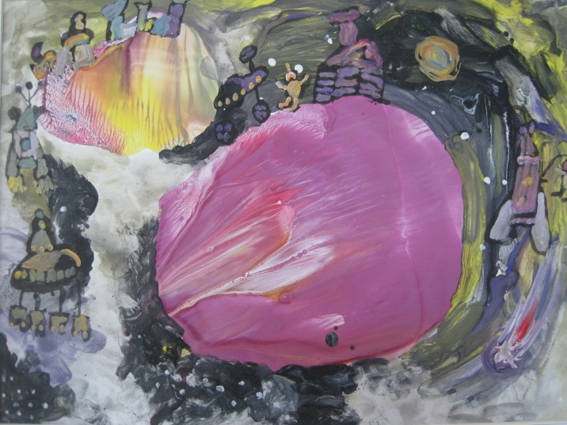 | 